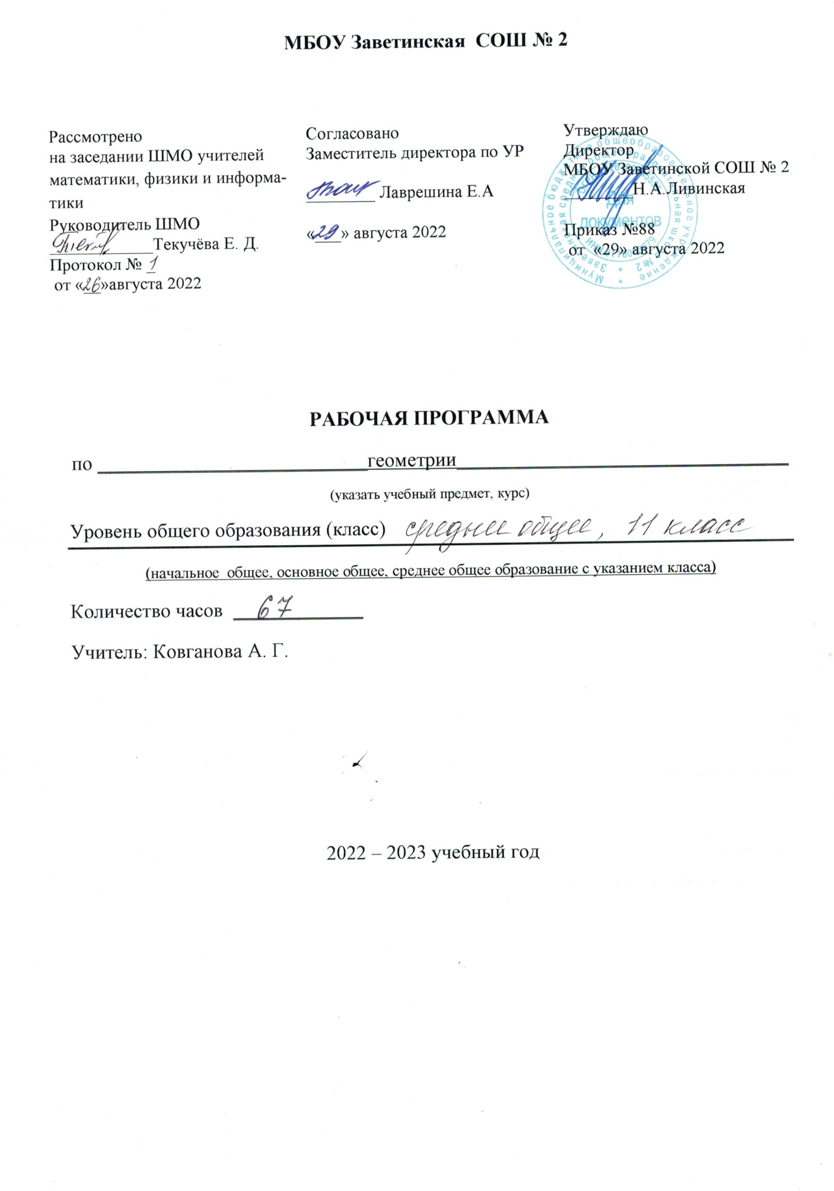

Пояснительная записка.
Данная программа разработана в соответствии Федерального компонента Государственного образовательного стандарта среднего (полного) общего образования, утвержденного Приказом Минобразования РФ от 05.03.2004 года № 1089. Разработана на основе Примерной основной образовательной программы среднего общего образования, программы основного общего образования по направлению «Математика», М. «Дрофа», 2004г, авторской программы по геометрии Л. С. Атанасяна, входящей в сборник рабочих программ «Программы общеобразовательных учреждений: Геометрия, 10-11 классы», составитель: Т.А. Бурмистрова.- Москва. «Просвещение», 2010г по учебнику: Геометрия: Учеб. для .10—11 кл. общеобразоват. учреждений /Л. С. Атанасян, В. Ф. Бутусов, С. Б. Кадомцев и др. —М.: Просвещение. 2011— 2013.; Положения «О структуре, порядке разработки и утверждения рабочих программ учебных предметов, курсов, дисциплин (модулей) и дополнительных общеразвивающих программ муниципального бюджетного общеобразовательного учреждения Заветинской средней общеобразовательной школы № 2» от 22.08.2019года.
Программа рассчитана на 69 часов (2 часа в неделю) в соответствии с учебным планом МБОУ Заветинской СОШ № 2 на 2022-2023 учебный год. В связи с фактическим количеством учебных дней, с учетом календарного учебного графика, расписания занятий обеспечено выполнение рабочей программы в полном объеме за счет уплотнения тем повторения, поэтому фактическое количество часов за год – 67 часов, т.к. 23 февраля, 08 марта - праздничные дни.

Учебные пособия для учащихся:
учебник: Геометрия: Учеб. для .10—11 кл. общеобразоват. учреждений /Л. С. Атанасян, В. Ф. Бутусов, С. Б. Кадомцев и др. —М.: Просвещение. 2011— 2014.
Методические пособия для учителя:
Зив Б. Г. Дидактические материалы по геометрии для 11 класса. — М.:Просвещение.
Контрольно-измерительные материалы по геометрии 10—11 кл. К учебнику Л. С. Атанасяна и др (авт. А. Н. Рурукин М :ВАКО). Изучение геометрии в 10- 11 классах / Методическое пособие для учителя.
Электронные образовательные ресурсы:
1. Электронное приложение к учебнику Л. С. Атанасяна, В Ф. Бутузова, С. Б. Кадомцева и др. Геометрия 7.
2. ЦОРы сети Интернет: http://metod-kopilka.ru, http://school-collection.edu.ru/catalog/, http://uchitel.moy.su/, http://www.openclass.ru/, http://it-n.ru/, http://pedsovet.su/, http://www.uchportal.ru/, http://zavuch.info/, http://window.edu.ru/, http://festival.1september.ru/, http://klyaksa.net и др.
3. «Решаем задачи по геометрии» Интерактивные задания на построение в пространстве. В. Н. Дубровский.
4. «Решаем задачи по геометрии» Интерактивные задания на построение для 7-10 классов. В. Н. Дубровский.

Планируемые результаты.
знать/понимать:
значение математической науки для решения задач, возникающих в теории и практике; широту и в то же время ограниченность применения математических методов к анализу и исследованию процессов и явлений в природе и обществе;
значение практики и вопросов, возникающих в самой математике для формирования и развития математической науки; историю развития понятия числа, создания математического анализа, возникновения и развития геометрии;
универсальный характер законов логики математических рассуждений, их применимость во всех областях человеческой деятельности;
вероятностный характер различных процессов окружающего мира;
уметь:
распознавать на чертежах и моделях пространственные формы; соотносить трехмерные объекты с их описаниями, изображениями;
описывать взаимное расположение прямых и плоскостей в пространстве, аргументировать свои суждения об этом расположении;
анализировать в простейших случаях взаимное расположение объектов в пространстве;
изображать основные многогранники и круглые тела; выполнять чертежи по условиям задач;
строить простейшие сечения куба, призмы, пирамиды;
решать планиметрические и простейшие стереометрические задачи на нахождение геометрических величин (длин, углов, площадей, объемов);
использовать при решении стереометрических задач планиметрические факты и методы; проводить доказательные рассуждения в ходе решения задач;
использовать приобретенные знания и умения в практической деятельности и повседневной жизни для: исследования (моделирования) несложных практических ситуаций на основе изученных формул и свойств фигур; вычисления объемов и площадей поверхностей пространственных тел при решении практических задач, используя при необходимости справочники и вычислительные устройства.
Содержание учебного предмета.
В связи с тем, что задачи по темам « Цилиндр, конус и шар» и «Объёмы тел» используются при составлении вариантов ЕГЭ по математике базового и профильного уровней, а задачи повышенного уровня по темам «Векторы в пространстве» и «Метод координат» используются только в профильном уровне, считаю целесообразно изучить темы в таком порядке, как в планировании указанном в методическом пособии «Геометрия» . Поурочные разработки. 10—11 классы : учеб. пособие для общеобразоват. организаций /С. М. Саакян, В. Ф. Бутузов. — М. : Просвещение, 2017 (МГУ — школе).
1. Повторение, изученного в 10 классе.(2 ч.)
2. Цилиндр, конус и шар ( 16 ч).
Цилиндр. Основания, образующая, боковая поверхность, высота. Развертка цилиндра. Осевые сечения и сечения, параллельные основанию. Формула площади поверхности цилиндра. Конус, усечённый конус. Основание, вершина, образующая, боковая поверхность, ось, высота. Осевые сечения и сечения, параллельные основанию. Формула площади поверхности конуса. Развёртка. Площадь поверхности. Сфера и шар. Уравнение сферы. Взаимное расположение сферы и плоскости. Сечение сферы и шара плоскостью. Касательная плоскость к сфере.
Площадь сферы. Задачи на различные комбинации тел: многогранники (призмы и пирамиды), вписанные в сферу и описанные около сферы; призмы, вписанные в цилиндр и пирамиды, вписанные в конус; конус, вписанный в сферу, и сфера, вписанная в конус; сфера, вписанная в цилиндр, и цилиндр, вписанный в сферу.
3. Объемы тел ( 19 ч).
Понятие об объёме тела. Свойства объёмов. Формулы объёма прямоугольного параллелепипеда, куба, прямой призмы, основание которой прямоугольный треугольник. Формула объёма прямой призмы, цилиндра. Вычисление объёмов тел с помощью определённого интеграла. Отношение объёмов подобных тел. Теорема об объёме наклонной призмы. Формула объёма пирамиды. Формула объёма усечённой пирамиды. Формула объёма конуса. Формула объёма шара. Понятие шарового сегмента, шарового слоя, шарового сектора. Формулы объёмов шарового сегмента, шарового слоя и шарового сектора. Формулы площади сферы, объёма шара.
4. Векторы в пространстве ( 6 ч.)
5. Метод координат в пространстве (15 ч.)
Декартовы координаты в пространстве. Координаты точки. Координаты вектора. Координаты суммы, разности векторов, координаты произведения данного вектора на число. Связь между координатами вектора и координатами точек. Формула координаты середины отрезка. Длина вектора. Формула расстояния между двумя точками. Угол между векторами. Скалярное произведение векторов. Вычисление углов между прямыми и плоскостями. Уравнение плоскости. Формулы расстояния от точки до плоскости. Движения в пространстве: центральная, осевая и зеркальная симметрия, параллельный перенос.
6. Обобщающее повторение. Решение задач (9 ч.).
Планиметрия.
- Виды треугольников (равносторонний, равнобедренный, прямоугольный); элементы треугольника и их свойства (медиана, биссектриса, высота, проекции катетов); теорема Пифагора; теорема косинусов; теорема синусов; средняя линия треугольника; подобие треугольников.
- Параллелограмм, прямоугольник, ромб, квадрат, их свойства и признаки. Высота четырехугольника. Трапеция, равнобедренная трапеция. Средняя линия трапеции.
- Равносоставленные и равновеликие фигуры. Формулы площади треугольника, параллелограмма, трапеции.
- Центр, радиус, диаметр. Дуга окружности. Центральный, вписанный угол; величина вписанного угла.
- Метрические соотношения в окружности: свойства секущих, касательных, хорд.
- Вектор. Длина вектора. Координаты вектора. Равенство векторов. Операции над векторами. Угол между векторами. Декартовы координаты на плоскости; координаты точки. Координаты середины отрезка. Формула расстояния между двумя точками плоскости.
Стереометрия.
- Угол между прямыми в пространстве. Угол между прямой и плоскостью. Двугранный угол. Линейный угол двугранного угла.
- Расстояние между скрещивающимися прямыми. Расстояния от точки и от прямой до плоскости. Расстояние между параллельными плоскостями.
- Призма, её основания, боковые рёбра, высота, боковая поверхность. Прямая призма. Правильная призма. Параллелепипед. Куб. Пирамида, её основание, боковые рёбра, высота, боковая поверхность. Треугольная пирамида. Правильная пирамида. Цилиндр. И конус. Основание, высота, боковая поверхность, образующая. Шар и сфера.
- Сечения куба, призмы, пирамиды. Цилиндр и конус: осевые сечения и сечения параллельные основанию. Шар и сфера, их сечения.
- Формулы объема куба, прямоугольного параллелепипеда, призмы, цилиндра. Формулы объема пирамиды и конуса. Формулы площади поверхностей цилиндра и конуса. Формулы объема шара и площади сферы.
- Вписанные и описанные тела вращения и многогранники.
- Декартовы координаты в пространстве. Координаты точки. Координаты вектора. Формула координаты середины отрезка. Длина вектора. Формула расстояния между двумя точками. Угол между векторами. Скалярное произведение векторов.
Всего 67часов.

Тематическое планирование
№ | Название раздела/темы | Количество часов | Контрольные работы
1 | Повторение, изученного в 10 классе | 2 | -
2 | Цилиндр, конус и шар | 16 | 2
3 | Объемы тел | 19 | 2
4 | Векторы в пространстве | 6
5 | Метод координат в пространстве | 15 | 1
6 | Заключительное повторение. | 9 | 1
Итого |  | 67 | 6

КАЛЕНДАРНО ТЕМАТИЧЕСКОЕ ПЛАНИРОВАНИЕ
ПО ГЕОМЕТРИИ в 11 кл
(2 Ч. В НЕДЕЛЮ по учебнику Л. С. Атанасяна и др.).

№  у /п | Тема урока | Дата | Примечание
- 1 | Повторение материала, изученного в 10 классе. | 01.09.2022
- 2 | Повторение материала, изученного в 10 классе. | 07.09.2022
 | Глава 3. Цилиндр, конус и шар ( 16 ч.).
 | Цилиндр. 3 ч
- 2 | Понятие цилиндра. | 08.09.2022
- 3 | Площадь поверхности цилиндра. | 14.09.2022
- 4 | Входная контрольная работа. | 15.09.2022
 | Конус. 4 ч
- 6 | Понятие конуса. Площадь поверхности конуса. | 21.09.2022
 | Площадь поверхности конуса. | 22.09.2022
 | Усеченный конус. | 28.09.2022
 | Усеченный конус. | 29.09.2022
 | Сфера. 9 ч
 | Сфера и шар. Уравнение сферы. | 05.10.2022
 | Взаимное расположение сферы и плоскости. | 06.10.2022
 | Взаимное расположение сферы и плоскости. | 12.10.2022
 | Касательная плоскость к сфере. | 13.10.2022
 | Касательная плоскость к сфере. | 19.10.2022
 | Площадь сферы. | 20.10.2022
 | Контрольная работа №1 по теме «Цилиндр, конус, шар». | 26.10.2022
 | Анализ контрольной работы. | 27.10.2022
 | Повторение теории и решение задач по теме «Цилиндр, конус, шар». | 09.11.2022
 | Глава 4. Объёмы тел ( 19ч.).
 | Объём прямоугольного параллелепипеда. 3 ч
 | Понятие объёма. Объём прямоугольного параллелепипеда. | 10.11.2022
 | Объём прямоугольного параллелепипеда | 16.11.2022
 | Объём прямоугольного параллелепипеда | 17.11.2022
 | Объём прямой призмы и цилиндра. 2 ч
 | Объём прямой призмы. | 23.11.2022
 | Объём цилиндра. | 24.11.2022
 | Объём наклонной призмы, пирамиды и конуса. 7 ч
 | Объём наклонной призмы. | 30.11.2022
 | Объём пирамиды. | 01.12.2022
 | Объём конуса. | 07.12.2022
 | Решение задач по теме «Объёмы тел». | 08.12.2022
 | Решение задач по теме «Объёмы тел». | 14.12.2022
 | Контрольная работа №2 по теме «Объёмы тел». | 15.12.2022
 | Анализ контрольной работы. | 21.12.2022
 | Объём шара и площадь сферы. 7 ч
 | Объём шара. | 22.12.2022
 | Объём шарового сегмента, шарового слоя и шарового сектора | 11.01.2023
 | Площадь сферы. | 12.01.2023
 | Решение задач по теме « Объём шара». | 18.01.2023
 | Решение задач по теме « Объём шара». | 19.01.2023
 | Контрольная работа №3 по теме «Объём шара и площадь сферы». | 25.01.2023
 | Анализ контрольной работы. | 26.01.2023
 | Глава 1.Векторы в пространстве. (6 ч.).
 | Понятие вектора в пространстве. | 01.02.2023
 | Сложение и вычитание векторов. Умножение вектора на число. | 02.02.2023
 | Сложение и вычитание векторов. Умножение вектора на число. | 08.02.2023
 | Компланарные векторы. | 09.02.2023
 | Компланарные векторы. | 15.02.2023
 | Обобщающий урок. | 16.02.2023
 | Глава 2. Метод координат в пространстве. (15 ч.)
 | Координаты точки и координаты вектора. 6 ч
- 7 | Прямоугольная система координат в пространстве. | 22.02.2023
- 8 | Координаты вектора. | 01.03.2023
- 9 | Координаты вектора. | 02.03.2023
- 1 | Связь между координатами векторов и координатами точек. | 09.03.2023
- 1 | Простейшие задачи в координатах. | 15.03.2023
- 1 | Простейшие задачи в координатах. | 16.03.2023
 | Скалярное произведение векторов. 9 ч
- 1 | Угол между векторами. | 22.03.2023
- 1 | Скалярное произведение векторов. | 23.03.2023
- 1 | Вычисление углов между прямыми и плоскостями. | 05.04.2023
- 1 | Центральная симметрия. Осевая симметрия. | 06.04.2023
- 1 | Центральная симметрия. Осевая симметрия. | 12.04.2023
 | Зеркальная симметрия. Параллельный перенос. | 13.04.2023
- 1 | Зеркальная симметрия. Параллельный перенос. | 19.04.2023
 | Контрольная работа №4 по теме: «Метод координат в пространстве» | 20.04.2023
 | Анализ контрольной работы | 26.04.2023
 | Глава 5. Заключительное повторение при подготовке к итоговой аттестации (9 ч.).
- 5 | Повторение по теме «Многогранники». | 27.04.2023
- 5 | Повторение по теме «Объём призмы». | 03.05.2023
- 5 | Объём цилиндра и конуса. | 04.05.2023
- 6 | Площадь сферы, объём шара. | 10.05.2023
- 6 | Решение задач по теме «Объёмы тел». | 11.05.2023
- 6 | Итоговая контрольная работа. | 17.05.2023
- 6 | Анализ контрольной работы. | 18.05.2023
- 6 | Решение задач по теме «Объёмы тел». | 24.05.2023
 | Решение задач по теме «Объёмы тел». | 25.05.2023

Критерии оценки письменных и устных ответов обучающихся по предмету
При оценке устных ответов и письменных работ учитель в первую очередь учитывает имеющиеся у учащегося фактические знания и умения, их полноту, прочность, умение применять на практике в различных ситуациях. Результат оценки зависит также от наличия и характера допущенных погрешностей.
Среди погрешностей выделяются ошибки, недочеты и мелкие погрешности.
Погрешность считается ошибкой, если она свидетельствует о том, что ученик не овладел основными знаниями, умениями и их применением.
К недочетам относятся погрешности, свидетельствующие о недостаточно полном или недостаточно прочном усвоении основных знаний и умений или об отсутствии знаний, не считающихся в соответствии с программой основными. К недочетам относятся погрешности, объясняющиеся рассеянностью или недосмотром, но которые не привели к искажению смысла полученного учеником задания или способа его выполнения. Грамматическая ошибка, допущенная в написании известного учащемуся математического термина, небрежная запись, небрежное выполнение чертежа считаются недочетом.
К мелким погрешностям относятся погрешности в устной и письменной речи, не искажающие смысла ответа или решения, случайные описки и т. п.
Каждое задание для устного опроса или письменной работы представляет теоретический вопрос или задачу.
Ответ на вопрос считается безупречным, если его содержание точно соответствует вопросу, включает все необходимые теоретические сведения, обоснованные заключения и поясняющие примеры, а его изложение и оформление отличаются краткостью и аккуратностью.
Решение задачи считается безупречным, если получен верный ответ при правильном ходе решения, выбран соответствующий задаче способ решения, правильно выполнены необходимые вычисления и преобразования, последовательно и аккуратно оформлено решение.
Оценка ответа учащегося при устном опросе и оценка письменной контрольной работы проводится по пятибалльной системе.
Оценка устных ответов:
Ответ оценивается отметкой “5”, если учащийся:
- полностью раскрыл содержание материала в объеме, предусмотренном программой и учебником;
- изложил материал грамотным языком, точно используя математическую терминологию и символику, в определенной логической последовательности;
- правильно выполнил рисунки, чертежи, графики, сопутствующие ответу;
- показал умение иллюстрировать теорию конкретными примерами, применять в новой ситуации при выполнении практического задания;
- продемонстрировал усвоение ранее изученных сопутствующих вопросов, сформированность и устойчивость используемых при ответе умений и навыков;
- отвечал самостоятельно, без наводящих вопросов учителя.
Ответ оценивается отметкой “4”,
если удовлетворяет в основном требованиям на оценку “5”, но при этом имеет один из недочетов:
- в изложении допущены небольшие пробелы, не исказившие математическое содержание ответа;
- допущены 1-2 недочета при освещении основного содержания ответа, исправленные после замечания учителя;
- допущены ошибка или более двух недочетов при освещении второстепенных вопросов или в выкладках, легко исправленные после замечания учителя.)
Ответ оценивается отметкой “3”, если:
- неполно раскрыто содержание материала (содержание изложено фрагментарно, не всегда последовательно), но показано общее понимание вопроса и продемонстрированы умения, достаточные для дальнейшего усвоения программы;
- имелись затруднения или допущены ошибки в определении понятий, использовании математической терминологии, чертежах, выкладках, исправленные после нескольких наводящих вопросов учителя;
- ученик не справился с применением теории в новой ситуации при выполнении практического задания, но выполнил обязательное задание.
Ответ оценивается отметкой “2”, если:
- не раскрыто содержание учебного материала;
- обнаружено незнание или не понимание учеником большей или наиболее важной части учебного материала;
- допущены ошибки в определении понятия, при использовании математической терминологии, в рисунках, чертежах или графиках, в выкладках, которые не исправлены после нескольких наводящих вопросов учителя.
Оценивание письменных работ:
При проверке письменных работ по математике следует различать грубые и негрубые ошибки.
К грубым ошибкам относятся:
- -вычислительные ошибки в примерах и задачах;
- -ошибки на незнание порядка выполнения арифметических действий;
- -неправильное решение задачи (пропуск действий, неправильный выбор действий, лишнее действие);
- -недоведение до конца решения задачи или примера;
- -невыполненное задание.
К негрубым ошибкам относятся:
- -нерациональные приемы вычислений;
- - неправильная постановка вопроса к действию при решении задачи;
- -неверно сформулированный ответ задачи;
- -неправильное списывание данных чисел, знаков;
- -недоведение до конца преобразований.
При оценке письменных работ ставятся следующие отметки:
“5”- если задачи решены без ошибок;
“4”- если допущены 1-2 негрубые ошибки;
“3”- если допущены 1 грубая и 3-4 негрубые ошибки;
“2”- незнание основного программного материала или отказ от выполнения учебных обязанностей.
Оценивание тестовых работ:
“5”- если набрано от 81до100% от максимально возможного балла;
“4”- от 61до 80%;
“3”- от 51 до 60%;
“2”- до 50%.

